

1ere Université Interrégionale AURA
Jeudi 7 novembre 2024

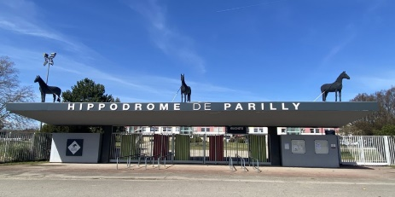
Hippodrome de Bron Parilly

Bulletin d’inscription à renvoyer
avant le 18 octobre 2024

Nom : Prénom :

Une attestation de présence de 6 h vous sera délivrée

Cie : Branche :

Assistera :

Aux Tables Rondes et Synthèse oui non

Cocktail déjeunatoire : oui non

Coût pour la journée (déjeuner compris) : 100 €

Merci de renvoyer votre bulletin d’inscription avec votre paiement soit par courrier à la Cie des Experts de Justice de Lyon – 74, rue de Bonnel 69003 LYON, soit par mail : compagnie@experts-lyon.fr si paiement par virement. Attention bien noter votre nom sur le libellé du virement.

Coordonnées bancaires :
IBAN : FR76 1027 8073 2900 0204 2420 197 BIC : CMCIFR2A

